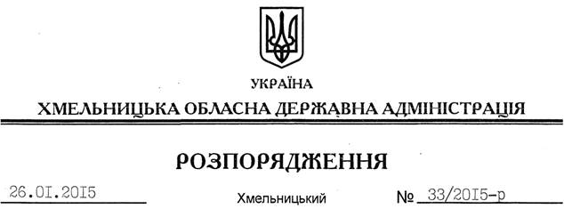

Про реєстрацію статуту РЕЛІГІЙНОЇ ОРГАНІЗАЦІЇ “ПАРАФІЯ СТРІТЕННЯ ГОСПОДНЬОГО М. ПОЛОННЕ ПОЛОНСЬКОГО РАЙОНУ ХМЕЛЬНИЦЬКОЇ ОБЛАСТІ ТЕРНОПІЛЬСЬКО-ЗБОРІВСЬКОЇ АРХИЄПАРХІЇ УКРАЇНСЬКОЇ ГРЕКО-КАТОЛИЦЬКОЇ ЦЕРКВИ”

На підставі статей 2, 6, 13, 39 Закону України “Про місцеві державні адміністрації”, статей 12, 14 Закону України “Про свободу совісті та релігійні організації”, розглянувши подані документи для реєстрації статуту релігійної організації, враховуючи заяву релігійної громади Української греко-католицької церкви м. Полонне Хмельницької області від 20.12.2014 року та витяг з протоколу загальних зборів віруючих громадян від 10.12.2014 року:
Зареєструвати статут РЕЛІГІЙНОЇ ОРГАНІЗАЦІЇ “ПАРАФІЯ СТРІТЕННЯ ГОСПОДНЬОГО М. ПОЛОННЕ ПОЛОНСЬКОГО РАЙОНУ ХМЕЛЬНИЦЬКОЇ ОБЛАСТІ ТЕРНОПІЛЬСЬКО-ЗБОРІВСЬКОЇ АРХИЄПАРХІЇ УКРАЇНСЬКОЇ ГРЕКО-КАТОЛИЦЬКОЇ ЦЕРКВИ”.

Перший заступник
голови адміністрації О.Симчишин

